КЕМЕРОВСКАЯ ОБЛАСТЬ
ЯЙСКИЙ МУНИЦИПАЛЬНЫЙ РАЙОН
СУДЖЕНСКОЕ СЕЛЬСКОЕ ПОСЕЛЕНИЕ
СОВЕТ НАРОДНЫХ ДЕПУТАТОВ
СУДЖЕНСКОГО СЕЛЬСКОГО ПОСЕЛЕНИЯ

РЕШЕНИЕ

«01» сентября 2015г. № 50

Об определении границ прилегающих к некоторым организациям и объектам территорий, на которых не допускается розничная продажа алкогольной продукции, на территории Судженского сельского поселения

В соответствии с Федеральным законом от 22.11.1995г. №171-ФЗ «О государственном регулировании производства и оборота этилового спирта, алкогольной и спиртосодержащей продукции, Федеральным законом от 18.07.2011г. №218-ФЗ «О внесении изменений в Федеральный закон от 22.11.1995г. №171-ФЗ «О государственном регулировании производства и оборота этилового спирта, алкогольной и спиртосодержащей продукции» и отдельные законодательные акты Российской Федерации и признании утратившим силу Федерального закона «Об ограничениях розничной продажи и потребления (распития) пива и напитков, изготавливаемых на его основе», постановления Правительства Российской Федерации от 27.12.2012г. № 1425 «Об определении органами государственной власти субъектов Российской Федерации мест массового скопления граждан и мест нахождения источников повышенной опасности, в которых не допускается розничная продажа алкогольной продукции, а также определении органами местного самоуправления границ прилегающих к некоторым организациям и объектам территорий, на которых не допускается розничная продажа алкогольной продукции», Совет народных депутатов Судженского сельского поселения

РЕШИЛ:
1.Отменить Решение Совета народных депутатов Судженского сельского поселения №4 от 30.04.2013г. «Об определении границ прилегающих к некоторым организациям и объектам территорий, на которых не допускается розничная продажа алкогольной продукции, на территории Судженского сельского поселения»
2.Утвердить Порядок определения прилегающих территорий, на которых не допускается розничная продажа алкогольной продукции на территории Судженского сельского поселения (далее Порядок) согласно приложению №1 к настоящему Решению.
3.Утвердить схемы границ прилегающих территорий детских, образовательных организаций, объектов спорта, объектов культуры на территории Судженского сельского поселения согласно приложению №2 к настоящему Решению.
4.Размещение (открытие) новых организаций и объектов, относящихся к детским, образовательным организациям и объектам спорта, культуры, определенным органами государственной власти субъектов Российской Федерации, на устоявшихся территориях должно происходить с учетом уже существующих объектов торговли и не сказываться на их функционировании.
5. Настоящее Решение подлежит обнародованию на информационных стендах администрации и на сайте администрации Судженского сельского поселения.
6. Контроль за исполнением настоящего Решения возложить на ведущего специалиста Козлову С.С.

Председатель Совета народных депутатов В.А. Иль
Судженского сельского поселения

Глава Судженского сельского поселения В.А. Иль

Приложение №1
К решению Совета народных
депутатов № 50 от 27.08.2015г.

ПОРЯДОК
Определения прилегающих территорий, на которых не допускается розничная продажа алкогольной продукции на территории Судженского сельского поселения

1. Порядок определения прилегающих территорий, на которых не допускается розничная продажа алкогольной продукции на территории Судженского сельского поселения (далее Порядок), разработан в соответствии с Федеральным Законом от 22.11.1995 года №171-ФЗ «О государственном регулировании производства и оборота этилового спирта алкогольной и спиртосодержащей продукции», Федеральным законом от 18.07.2011 года №218-ФЗ «О внесении изменений в Федеральный закон от 22.11.1995 года №171-ФЗ «О государственном регулировании производства и оборота этилового спирта, алкогольной и спиртосодержащей продукции» и отдельные законодательные акты Российской Федерации и признании утратившим силу Федерального закона «Об ограничениях розничной продажи и потребления (распития) пива и напитков, изготавливаемых на его основе», постановления Правительства Российской Федерации от 27.12.2012 года №1425 "Об определении органами государственной власти субъектов Российской Федерации мест массового скопления граждан и мест нахождения источников повышенной опасности, в которых не допускается розничная продажа алкогольной продукции, а также определении органами местного самоуправления границ прилегающих к некоторым организациям и объектам территорий, на которых не допускается розничная продажа алкогольной продукции"
2. Розничная продажа алкогольной продукции не допускается на территориях, прилегающих:
-к детским, образовательным организациям и объектам спорта и культуры.

3. В настоящих Порядке используются следующие понятия:
а) "детские организации" - организации, осуществляющие деятельность по дошкольному и начальному общему образованию (по Общероссийскому классификатору видов экономической деятельности код 80.1 «Дошкольное и начальное общее образование», кроме кода 80.10.3 «Дополнительное образование детей»);
б) "обособленная территория" - территория, границы которой обозначены ограждением (объектами искусственного происхождения), прилегающая к зданию (строению, сооружению), в котором расположены организации и (или) объекты, указанные в пункте 2 настоящих Порядка;
в) "образовательные организации" - организации, определенные в соответствии с Законом Российской Федерации "Об образовании" и имеющие лицензию на осуществление образовательной деятельности;
г) "стационарный торговый объект" - торговый объект, представляющий собой здание или часть здания, строение или часть строения, прочно связанные фундаментом такого здания, строения с землей и присоединенные к сетям инженерно-технического обеспечения, в котором осуществляется розничная продажа алкогольной продукции.
4. Территория, прилегающая к организациям и объектам, указанным в пункте 2 настоящего Порядка (далее - прилегающая территория), включает обособленную территорию (при наличии таковой), а также территорию, определяемую с учетом конкретных особенностей местности и застройки, примыкающую к границам обособленной территории либо непосредственно к зданию (строению, сооружению), в котором расположены организации и (или) объекты, указанные в пункте 2 настоящего Порядка (далее - дополнительная территория).
5. Дополнительная территория определяется:
а) при наличии обособленной территории - от входа для посетителей на обособленную территорию до входа для посетителей в стационарный торговый объект;
б) при отсутствии обособленной территории - от входа для посетителей в здание (строение, сооружение), в котором расположены организации и (или) объекты, указанные в пункте 2 настоящего Порядка, до входа для посетителей в стационарный торговый объект.
6. Расстояния от организаций и (или) объектов, указанных в пункте 2 настоящего порядка, до границ прилегающих территорий определяется в размере не менее 25 метров.
7.Размер прилегающих территорий по кротчайшему расстоянию определять по тротуарам или пешеходным дорожкам (при их отсутствии - по обочинам, краям проезжих частей)

СХЕMA
гpaниц пpилeгaющей тepритopии нa кoтopoй нe дoпускaeтcя
poзничнaя пpoдaжa aлкoгoльнoй пpoдyкции

c. Сyджeнкa M1:3000

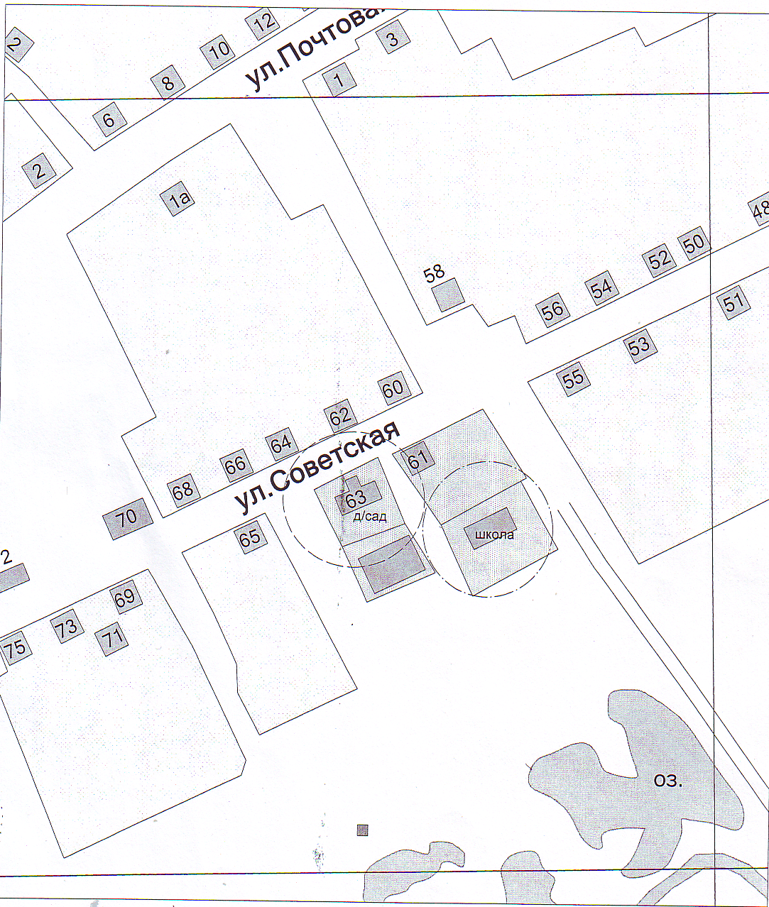

- от границы детского сада – 25 м

- от границы школы – 25 м

СХЕМА
границ прилегающей территории, на которой не допускается розничная продажа алкогольной продукции
д. Ольговка М1:3000
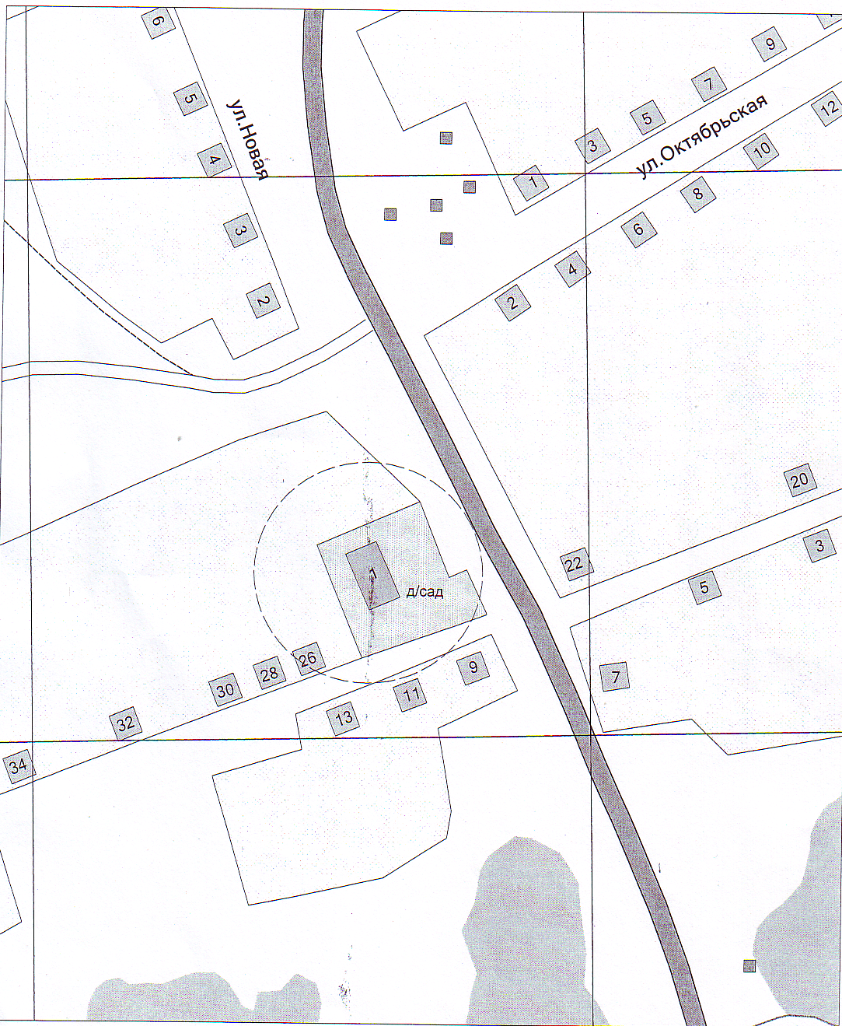

- от границы детского сада – 25 м

